20.04.2020
Ознакомление с фольклором.
Чтение сказки в стихах «Мойдодыр» К. Чуковского
Задачи:
- Учить детей эмоционально воспринимать поэтические произведение, осознавать тему, содержание.
Оборудование: красочные иллюстрации к сказке.
Ход занятия: Педагог, обращаясь к малышам, проговаривает потешку, сопровождая слова движениями: - Ручки мыли? Мыли. (дети имитируют мытье рук, ушей и т. д)
А ушки мыли? Мыли.
А щечки мыли? Мыли.
Все помыли, ничего не забыли. А теперь мы чистые, зайчики пушистые.
- Раз вы умылись, тогда подружитесь с Мойдодыром. Знаете, кто такой?! Сейчас узнаем. Садитесь удобно и слушайте сказку Корнея Чуковского
«Мойдодыр». Чтение сказки. (Приложение 1).
Содержание по сказке.
- Как называется эта сказка? О ком рассказывается в сказке? (о мальчике – грязнуле и Мойдодыре.) Расскажите. Что случилось с мальчиком. Почему? Каким он был? Как о нем говорил Мойдодыр?
- Кто заставил грязнулю умываться? (крокодил)
- Как он сказал? («Уходи – ка ты домой, - говорит, - Да лицо свое умой, - говорит…»). Давайте повторим слова Мойдодыра: «Надо, надо умываться…»
Педагог: - Вам какой мальчик больше нравится: каким он был вначале или каким стал потом?
Сначала он был…, а потом стал…,
Все от него…, а когда умылся…,
Грязнулю никто…, а чистым все…,
Грязь – это…, а чистота….
Педагог: - Наши детки всегда будут чистыми и не будут грязнулями.
Приложение 1
Одеяло
Убежало,
Улетела простыня,
И подушка,
Как лягушка,
Ускакала от меня.
Я за свечку,
Свечка - в печку!
Я за книжку,
Та - бежать
И вприпрыжку
Под кровать!
Я хочу напиться чаю,
К самовару подбегаю,
Но пузатый от меня
Убежал, как от огня.
Боже, боже,
Что случилось?
Отчего же
Всё кругом
Завертелось,
Закружилось
И помчалось колесом?
Утюги
за
сапогами,
Сапоги
за
пирогами,
Пироги
за
утюгами,
Кочерга
за
кушаком -
Всё вертится,
И кружится,
И несётся кувырком.
Вдруг из маминой из спальни,
Кривоногий и хромой,
Выбегает умывальник
И качает головой:
"Ах ты, гадкий, ах ты, грязный,
Неумытый поросёнок!
Ты чернее трубочиста,
Полюбуйся на себя:
У тебя на шее вакса,
У тебя под носом клякса,
У тебя такие руки,
Что сбежали даже брюки,
Даже брюки, даже брюки
Убежали от тебя.
Рано утром на рассвете
Умываются мышата,
И котята, и утята,
И жучки, и паучки.
Ты один не умывался
И грязнулею остался,
И сбежали от грязнули
И чулки и башмаки.
Я - Великий Умывальник,
Знаменитый Мойдодыр,
Умывальников Начальник
И мочалок Командир!
Если топну я ногою,
Позову моих солдат,
В эту комнату толпою
Умывальники влетят,
И залают, и завоют,
И ногами застучат,
И тебе головомойку,
Неумытому, дадут -
Прямо в Мойку,
Прямо в Мойку
С головою окунут!"
Он ударил в медный таз
И вскричал: "Кара-барас!"
И сейчас же щетки, щетки
Затрещали, как трещотки,
И давай меня тереть,
Приговаривать:
"Моем, моем трубочиста
Чисто, чисто, чисто, чисто!
Будет, будет трубочист
Чист, чист, чист, чист!"
Тут и мыло подскочило
И вцепилось в волоса,
И юлило, и мылило,
И кусало, как оса.
А от бешеной мочалки
Я помчался, как от палки,
А она за мной, за мной
По Садовой, по Сенной.
Я к Таврическому саду,
Перепрыгнул чрез ограду,
А она за мною мчится
И кусает, как волчица.
Вдруг навстречу мой хороший,
Мой любимый Крокодил.
Он с Тотошей и Кокошей
По аллее проходил
И мочалку, словно галку,
Словно галку, проглотил.
А потом как зарычит
На меня,
Как ногами застучит
На меня:
"Уходи-ка ты домой,
Говорит,
Да лицо своё умой,
Говорит,
А не то как налечу,
Говорит,
Растопчу и проглочу!"
Говорит.
Как пустился я по улице
бежать,
Прибежал я к умывальнику
опять.
Мылом, мылом
Мылом, мылом
Умывался без конца,
Смыл и ваксу
И чернила
С неумытого лица.
И сейчас же брюки, брюки
Так и прыгнули мне в руки.
А за ними пирожок:
"Ну-ка, съешь меня, дружок!"
А за ним и бутерброд:
Подскочил - и прямо в рот!
Вот и книжка воротилась,
Воротилася тетрадь,
И грамматика пустилась
С арифметикой плясать.
Тут Великий Умывальник,
Знаменитый Мойдодыр,
Умывальников Начальник
И мочалок Командир,
Подбежал ко мне, танцуя,
И, целуя, говорил:
"Вот теперь тебя люблю я,
Вот теперь тебя хвалю я!
Наконец-то ты, грязнуля,
Мойдодыру угодил!"
Надо, надо умываться
По утрам и вечерам,
А нечистым
Трубочистам -
Стыд и срам!
Стыд и срам!
Да здравствует мыло душистое,
И полотенце пушистое,
И зубной порошок,
И густой гребешок!
Давайте же мыться, плескаться,
Купаться, нырять, кувыркаться
В ушате, в корыте, в лохани,
В реке, в ручейке, в океане, -
И в ванне, и в бане,
Всегда и везде -
Вечная слава воде!

21.04.2020
Познавательно – исследовательская деятельность.
Задачи: формирование у детей культурно – гигиенических навыков.
Убедить маленьких детей мыть руки — это непростая задача, для решения которой требуются усилия. Невзирая на то, что все родители учат своих детей основам гигиены , не всегда дети могут понимать, почему так важно сохранять себя в чистоте.
⠀К счастью, есть очень простой способ научить детей тому, почему мыло имеет такое решающее значение для защиты от вируса Многие родители и учителя наверняка помнят то, что они делали в школе: эксперимент с поверхностным натяжением воды.
Ход Занятия:
⠀Эксперимент проводится довольно простым способом: для этого необходимо наполнить миску водой, после чего равномерно насыпать в посудину перец. В отдельную миску поместите немного жидкого мыла, затем поместите кончик пальца в ёмкость с мылом и, как только он им покроется, вставьте палец в миску с водой и перцем. Сразу же после этого вы заметите, что перец резко сместится ближе к краям посудины. Это происходит потому, что мыло разрушает поверхностное натяжение воды, именно по этой причине оно так хорошо очищает.
⠀Детям мы говорим, что мыло помогает разрушить вирус. Иными словами «Вирус убегает». А вместе с ним все микробы и бактерии с рук, лица и всего тела.
⠀И хотя эксперимент не демонстрирует того, как мыло разрушает вирус, он стал хорошей своеобразной метафорой, которая помогает детям понять, как можно себя защитить, прибегнув к очень простому способу.
- https://vk.com/video-187112082_456239018?t=1s
Рефлексия: Что надо чтобы помыть руки? (Вода, мыло).
Почему необходимо мыть руки?

22.04.2020
Изобразительная деятельность
Аппликация с элементами рисования «Ручеек и кораблик»
Задачи: 1. Учить детей составлять из готовых форм (трапеций и треугольников разного размера) и рисовать ручеек по представлению.
- Формировать умение свободно размещать детали, аккуратно приклеивать.
Оборудование: лист бумаги светло – голубого цвета для фона, бумажные формы – трапеции, треугольники двух размеров (парус и флажка), клей. Краски, кисточки, баночка для воды.
Ход занятия:
Педагог читает стихотворение В. Шипуновой «Ручеек».
Вот веселый ручеек.
Он не узок, не широк.
Он не мелок, не глубок.
Наш прозрачный ручеек,
Птички - невелички
В ручейке купаются,
А на дне травинки
Пляшут - извиваются.
Ручеек бежит, звенит,
К маме - речке он спешит.
Маме он несет подарок -
Белый маленький кораблик.
Педагог предлагает детям нарисовать ручейки. Дети берут кисточку и сначала изображают струйки ручейка в воздухе (вместе с педагогом), а затем на листах бумаги светло – голубого цвета.
Затем педагог читает стихотворение В. Шипуновой
«Бумажный кораблик»:
Ручеек бежит, поет,
По ручью корабль плывет –
Кораблик мой бумажный!
На нем расселись важно
Четыре пассажира:
Один комар – задира,
Две бабочки – подружки
И толстая лягушка.
Вот какой отважный
Кораблик мой бумажный.
Педагог составляет на магнитной доске изображение кораблика из геометрических фигур (корпус из трапеции, парус из большого треугольника, флажок – из маленького).
Пальчиковая гимнастика: По реке плывёт кораблик, он плывёт из далека.
(из ладошки левой руки сделать лодочку и раскачивать её)
На кораблике четыре
Очень храбрых моряка.
(четыре пальца правой руки поставить на ладошку левой и раскачивать)
У них ушки – на макушке,
(руки к голове)
У них длинные хвосты
(руки прямые, движения всей руки)
И страшны им только кошки,
Только кошки да коты.
(имитация движения «котёнок царапается»)
Самостоятельная деятельность детей.

23.04.2020
Коммуникативная деятельность
Конспект занятия по развитию речи составление рассказа по картине
«Кошка с котятами».
Задачи: Учить отвечать на вопросы воспитателя, описывать предмет; составлять с помощью педагога небольшой рассказ по картине.
Оборудование: картина «Кошка с котятами».
Ход занятия:
Острые ушки, на лапках – подушки.
Усы, как щетинки, дугою спинка.
Днем спит, на солнышке лежит.
Ночью бродит, на охоту ходит.
Молоко пьет, песенки поет.
Тихо в комнату войдёт, замурлычет, запоет. (кошка) - Молодцы ребята.
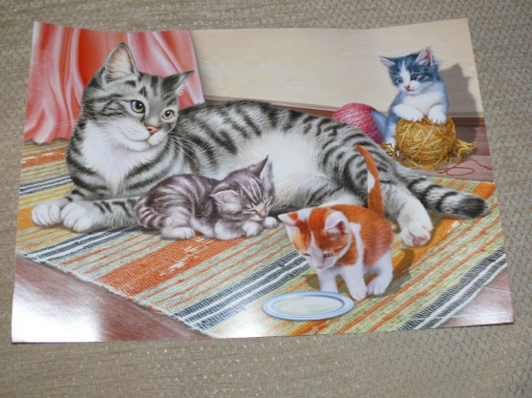
Педагог: (предлагает детям рассмотреть картину, задает вопросы). Кто нарисован на этой картине? (Кошка и котята).
Педагог: - Кошка какая? (большая, пушистая, ласковая, красивая)
Котята какие? (маленькие, пушистые, смешные)
Что делает кошка? (лежит отдыхает)
Какое имя можно дать кошке? (Мурка)
Что делает этот котенок? (играет с клубочками)
Какое имя можно ему дать? (Васька)
Что делает этот котенок? (лакает молоко)
Какое имя дадим ему? (Пушок)
Что делает третий котенок? (лежит около мамы, отдыхает вместе с ней)
Давайте ему придумаем имя? (Соня)
Как можно назвать всех, кто изображен на картине? (Кошачья семья)
Где же папа-кот? Давайте придумаем, где бы он мог быть (Ушел на охоту, спрятался в другой комнате)
А теперь подумайте, кто бы мог принести корзину с клубочками котятам? (Хозяйка, мама, бабушка)
Физкультминутка «Котята».
Родились, у нас котята – их по счету ровно пять. (показывают 5 пальцев). Мы решили, мы гадали: как же нам котят назвать. (покачивают сцепленными руками) наконец мы их назвали: Ритмично хлопают в ладоши. Раз, два, три, четыре, пять. Загибают по одному пальцу на руках.
А сейчас мы с вами будем учиться составлять рассказы по сюжетной картине.
«На картине изображена (кошка с котятами). Кошка большая… (пушистая, красивая). Рядом с ней… (три котенка). Они… (маленькие, смешные). Одного котенка зовут (Васька). Он (играет с клубочками). Другого котенка зовут… (Пушок, он лакает молоко). Третьего котенка зовут… (Соней). Сон уже наелась и … (легла рядом с мамой). Папа-кот ушел… (на охоту). Корзину с клубками принесла… (хозяйка). Мне понравилась картина, потому что котята получились… (смешные)».
Рефлексия: О ком составляли рассказ?
Конструирование. Оригами «Кошка».
24.04.2020
Задачи:
- Учить изготавливать простые поделки из бумаги на основе нового способа конструирования- упражнять детей в сгибании, приглаживании сгибов.
Оборудование: бумажный квадрат 15*15 (цвет на выбор), черный карандаш или фломастер.
Ход занятия:
Педагог: - Сегодня, ребята мы будем конструировать кошку из бумаги в технике оригами. Это традиционное японское искусство складывания различных фигур из бумаги. Сначала показываем с объяснением.
Пальчиковая гимнастика «Кошка»
Раз, два, три, четыре!
(скользящие удары ладонями друг о друга)
В нашем доме кошки жили
(поочередно выдвигают вперед то одну руку, то другую)
Кошки с мячиком играли,
(соединяют пальцы рук)
Кошки молоко лакали,
(подносят ладошки «блюдца» к лицу и языком имитируют лакание)
Кошки коготки точили,
(легко царапают колени)
Мышек сереньких ловили.
(хлопок ладошками).
Самостоятельная работа с детьми.

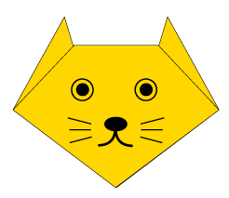
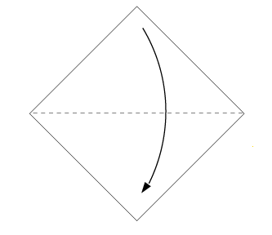 | 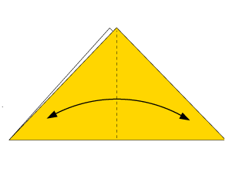
1. Складываем лист бумаги пополам | 2. Полученный треугольник складываем пополам еще раз
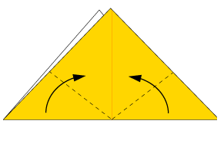 | 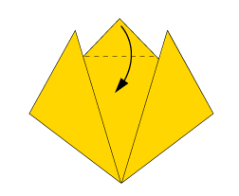
3. Сгибаем уголки | 4. Придаем форму мордочки, убирая лишний уголок
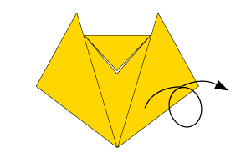
5. Переворачиваем наше изделие | 6. Рисуем котику глазки, носик и усики.
Рефлексия: Кого мы сегодня сделали?
Какую технику мы использовали?

